Debe tener instalado ENOVIA Collaboration for Microsoft Client (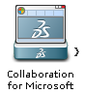del cuadrante norte de Compass) para abrir el contenido.

Cargando contenido…